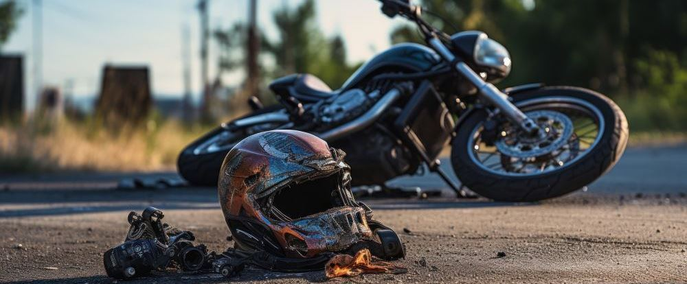

ВНИМАНИЕ! МОТОТЕХНИКА НА ДОРОГЕ!

Памятка родителям

Дети на питбайках, квадроциклах, мопедах и другом мототранспорте на дорогах общего пользования – угроза для жизни!
Перед приобретением для своего ребенка мототехники убедитесь в том, что ваш ребенок знает Правила Дорожного Движения.
Ребенок за рулем скутера или мопеда подвергает риску не только себя, но и других участников дорожного движения.
В пешеходных зонах использование мототехники категорически запрещено!

Когда вашего ребенка за рулем мототехники остановят сотрудники Госавтоинспекции:
- мопед, скутер, питбайк и т.п. отвезут на штрафстоянку;
вас отштрафуют на 30 000 рублей;
правонарушение рассмотрят на комиссии по делам несовершеннолетних.

НАПОМИНАЕМ
Категория М, А1 – предназначена для управления мопедами и легкими квадроциклами с 16 лет!
Категория А – предназначена для управления всеми видами мототранспорта с 18 лет.
ВОДИТЕЛЬСКОЕ УДОСТОВЕРЕНИЕ ОБЯЗАТЕЛЬНО!

Если несовершеннолетний сядет за руль транспортного средства без водительского удостоверения штраф составит: ст. 12.7 КоаП РФ ч.1 – от 5 до 15 тысяч рублей.
Если владелец мототехники сознательно передал руль человеку без водительского удостоверения: ст. 12.7 КоаП РФ ч.3 – 30 тысяч рублей.
Если нарушителю нет 16 лет, к ответственности привлекут его родителей или законных представителей.
Если в результате вождения несовершеннолетним произошло ДТП со смертельным исходом: ст. 264 УК РФ – до 7 лет лишения свободы.

Вы отвечаете за безопасность и правонарушения своих детей. Не надейтесь на «пронесет». НЕ ПРОНЕСЕТ! Дорога ошибок не прощает.

